МИНИСТЕРСТВО ОБРАЗОВАНИЯ И НАУКИ РОССИЙСКОЙ ФЕДЕРАЦИИ

Федеральное государственное бюджетное образовательное учреждение высшего образования

**«КУБАНСКИЙ ГОСУДАРСТВЕННЫЙ УНИВЕРСИТЕТ»**

**(ФГБОУ ВО «КУБГУ»)**

**Факультет компьютерных технологий и прикладной математики**

**Кафедра вычислительных технологий**

**Отчет**

**по индивидуальному заданию №2 по курсу**

**«НЕЧЕТКИЙ АНАЛИЗ И МОДЕЛИРОВАНИЕ»**

Работу выполнил

Студент 46 группы

Прозоров М.С.

Преподаватель:

Руденко О.В.

Краснодар 2023

**Цель работы:** разработать систему нечёткого вывода средствами MATLAB.

**Тема**: ЭС по выбору персонального компьютера

**Ход работы:**

Для выполнения данного индивидуального задания будет использовать средства Fuzzy MATLAB. Для начала, зададим входные лингвистические переменные.

1. Processor Speed (Скорость процессора): Оценивает производительность процессора компьютера. Единицы измерения – гигагерцы (ГГц).

* Low (Низкая): Низкая скорость процессора, от 1.0 до 2.5 ГГц. Подходит для базовых задач.
* Medium (Средняя): Средняя скорость процессора, от 2.0 до 4.0 ГГц. Подходит для большинства повседневных задач.
* High (Высокая): Высокая скорость процессора, от 3.5 до 5.0 ГГц. Подходит для игр и профессиональных приложений.

Функция принадлежности представлена на рисунке 1.

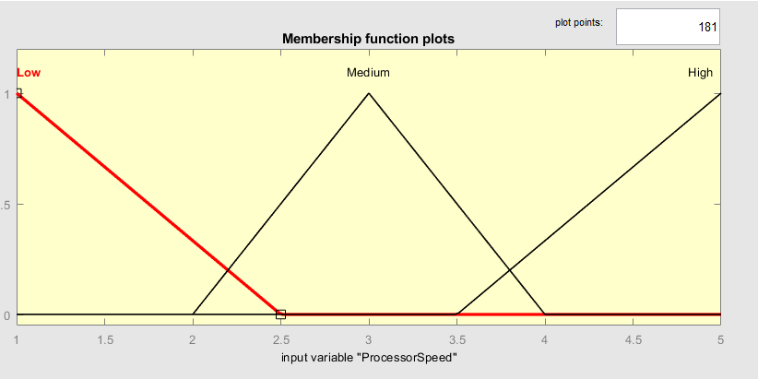

Рисунок 1 – функция принадлежности для переменной ml.

1. RAM (Оперативная память): Объем оперативной памяти ПК. Единицы измерения – гигабайты (ГБ).

* Low (Низкая): Небольшой объем ОЗУ, от 4 до 16 ГБ. Достаточно для основных задач.
* Medium (Средняя): Средний объем ОЗУ, от 8 до 32 ГБ. Подходит для многозадачности и игр.
* Большой объем ОЗУ, от 24 до 64 ГБ. Идеально для профессиональных приложений и интенсивной работы.

Функция принадлежности представлена на рисунке 2.

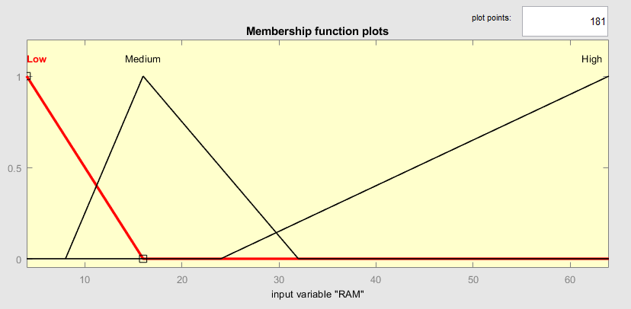

Рисунок 2 – функция принадлежности для переменной p.

1. Price (Цена): Стоимость ПК. Единицы измерения – доллары США.

* Low (Низкая): Низкая цена, от 300 до 1000 долларов. Подходит для бюджетных моделей.
* Medium (Средняя): Средняя цена, от 500 до 1500 долларов. Соотношение цена-качество.
* High (Высокая): Высокая цена, от 1000 до 2000 долларов. Для премиальных и мощных моделей.

Функция принадлежности представлена на рисунке 3.

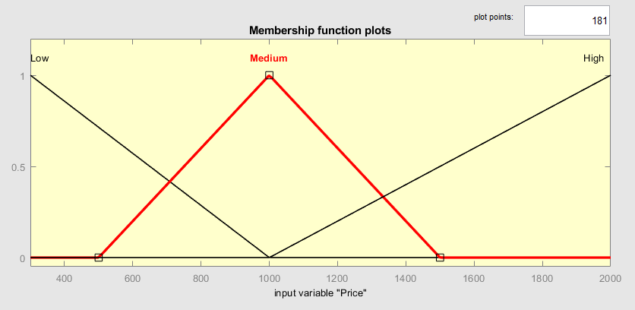

Рисунок 3 – функция принадлежности для переменной n.

1. Graphics (Графика): Оценка производительности графической системы. Баллы от 0 до 10.

* Low (Низкая): Низкая графическая производительность, от 0 до 3 баллов. Подходит для базовых задач.
* Medium (Средняя): Средняя графическая производительность, от 2 до 8 баллов. Подходит для игр и мультимедиа.
* High (Высокая): Высокая графическая производительность, от 6 до 10 баллов. Для игр высокого разрешения и профессионального дизайна.

Функция принадлежности представлена на рисунке 4.

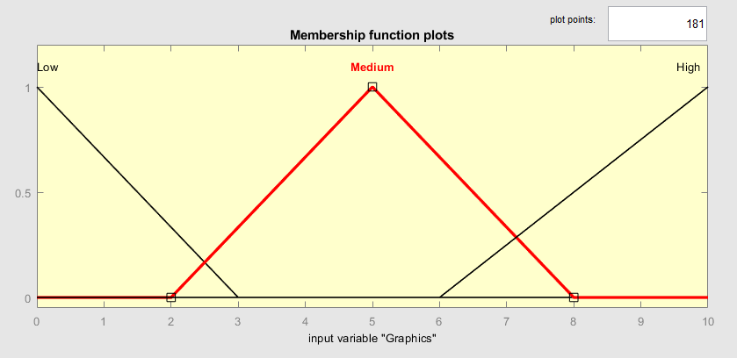

Рисунок 4 – функция принадлежности для переменной an.

Выходной переменной в данном случае будет уверенность в выборе персонального компьютера, представленной в процентах.

Purchase Confidence (Уверенность в покупке): Оценка вероятности покупки ПК. Выражается в процентах от 0 до 100.

* Very Low (Очень низкая): Очень низкая вероятность покупки, показатель близок к 0%.
* Low (Низкая): Низкая вероятность покупки, в диапазоне около 20%.
* Medium (Средняя): Средняя вероятность покупки, около 50%.
* High (Высокая): Высокая вероятность покупки, около 80%.
* Very High (Очень высокая): Очень высокая вероятность покупки, близка к 100%.

Функция принадлежности представлена на рисунке 5.

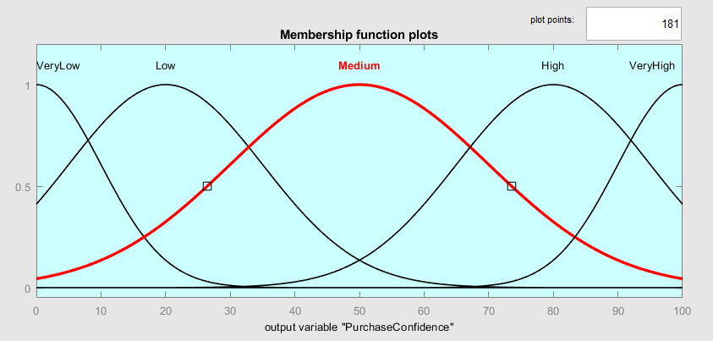

Рисунок 5 – функция принадлежности для переменной tRes.

На рисунке 6 представлено итоговое окно Fuzzy Logic Designer.

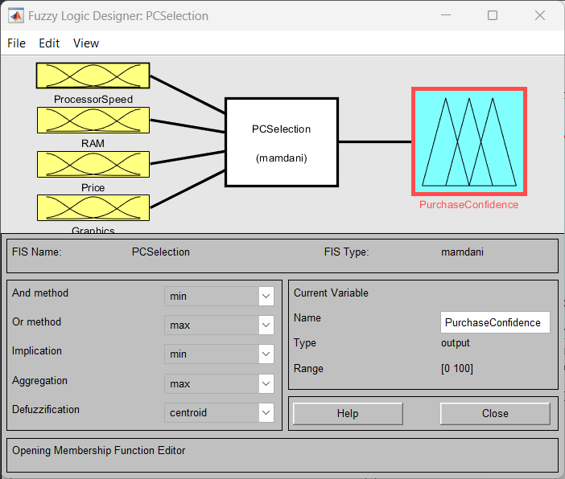

Рисунок 6 – итоговая система вывода.

Необходимо задать множество правил, которые бы в совокупности образовывали полную систему правил, для корректной работы системы нечёткого вывода. В качестве функции дефаззификации будет использоваться функция centroid. На рисунке 7 представлена система правил, уже введённых в систему MATLAB

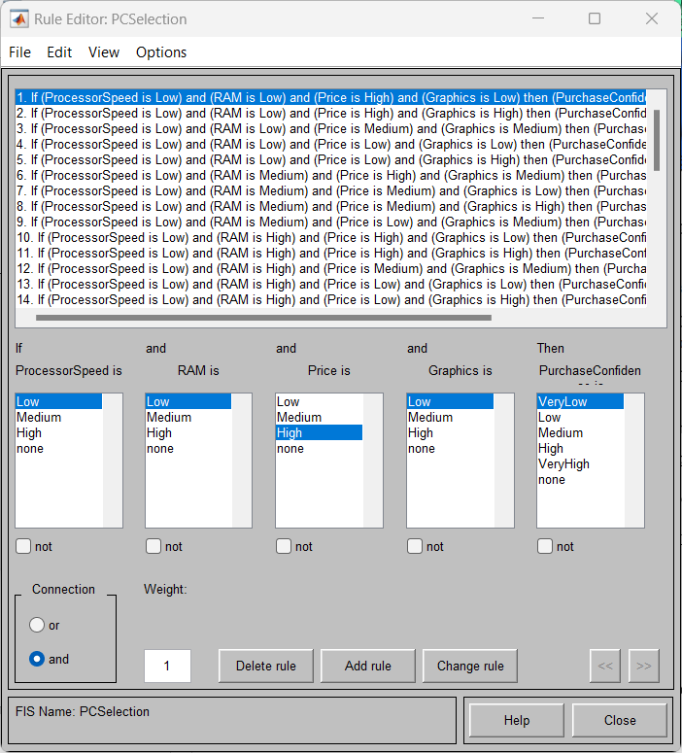

Рисунок 7 –система правил вывода.

На рисунке 8 представлен вид “Surface” составленной системы нечёткого вывода. В данном случае, рассматривается влияние производительность процессора на объём оперативной памяти.

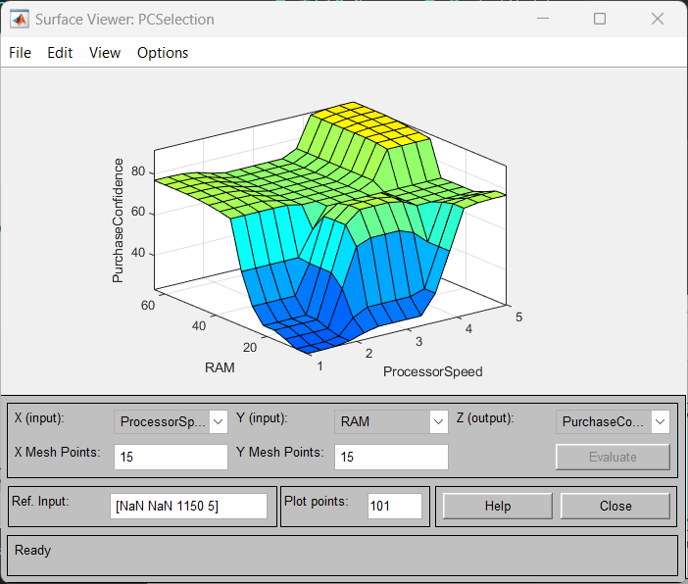

Рисунок 8 – система нечёткого вывода.

В данном случае был использован метод дефаззификации *centroid.* Его формула выглядит следующим образом:

$$xCentroid= \frac{\sum_{i=1}^{n}{μ(x_{i}) x_{i}}}{\sum_{i=1}^{n}{μ(x_{i})}}$$

Где $μ(x_{i})$– значение функции принадлежности в точке $x_{i}$.

В соответствии с заданием, применим некоторые другие методы дефаззификации. Результаты представлены на рисунках 9 – 12.

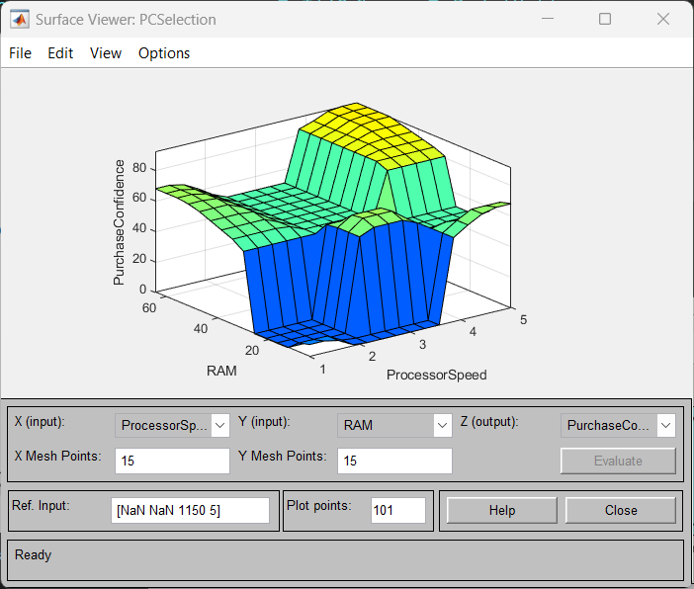

Рисунок 9 – som метод дефаззификации

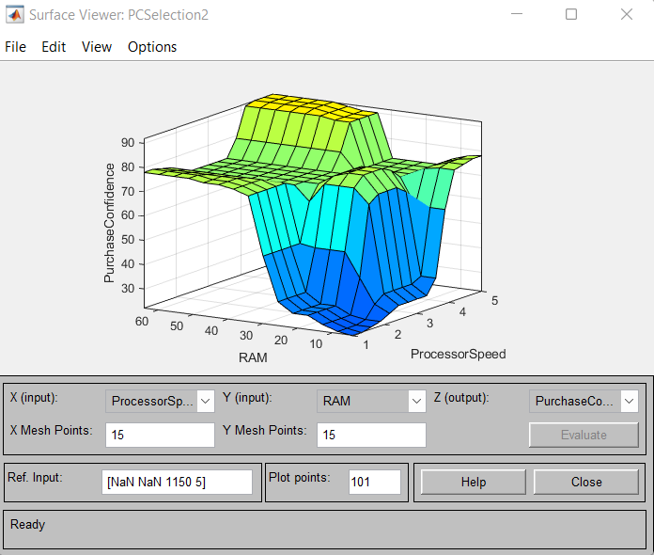

Рисунок 10 – bisector метод дефаззификации

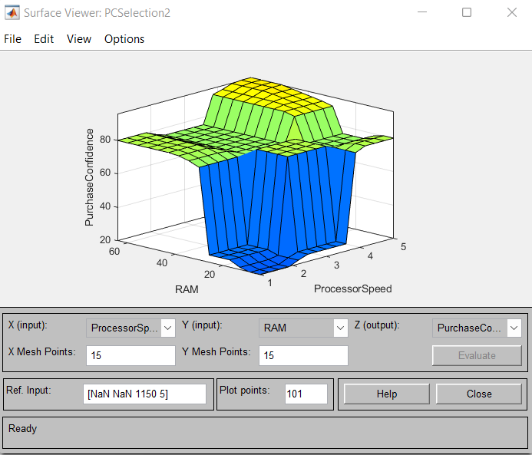

Рисунок 11 – mom метод дефаззификации

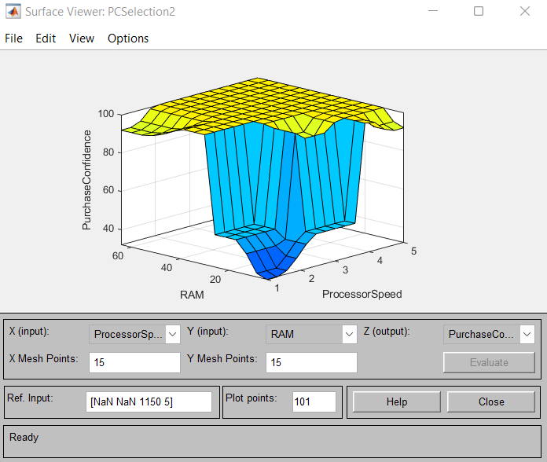

Рисунок 12 – lom метод дефаззификации

В соответствии c заданием, применим различные способы построения агрегации. Результаты представлены на рисунках 13 – 15.

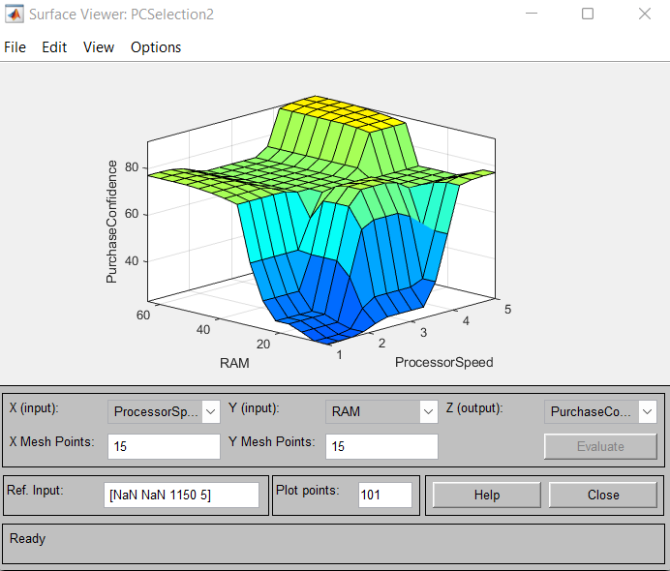

Рисунок 13 – метод агрегации max

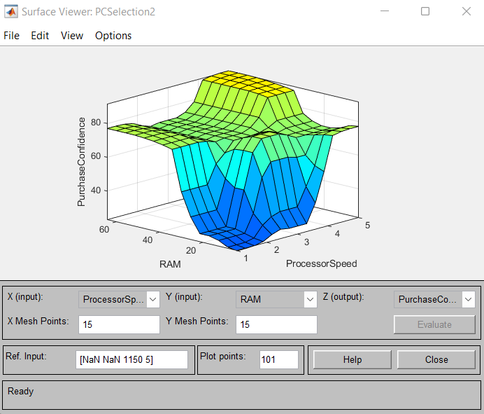

Рисунок 14 – метод агрегации sum

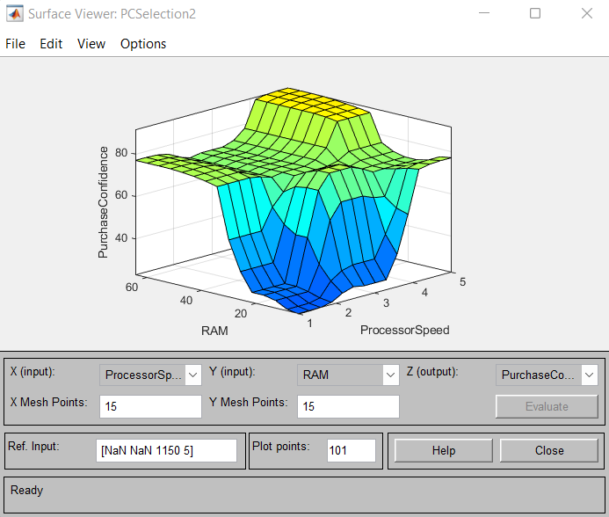

Рисунок 15 – метод агрегации probor

Среди перечисленных методов, наиболее подходящие результаты выдаёт метод агрегации max. Будем его использовать для нашей системы нечёткого вывода.

Затем применим различные способы построения импликации. Результаты представлены на рисунках 16 и 17.

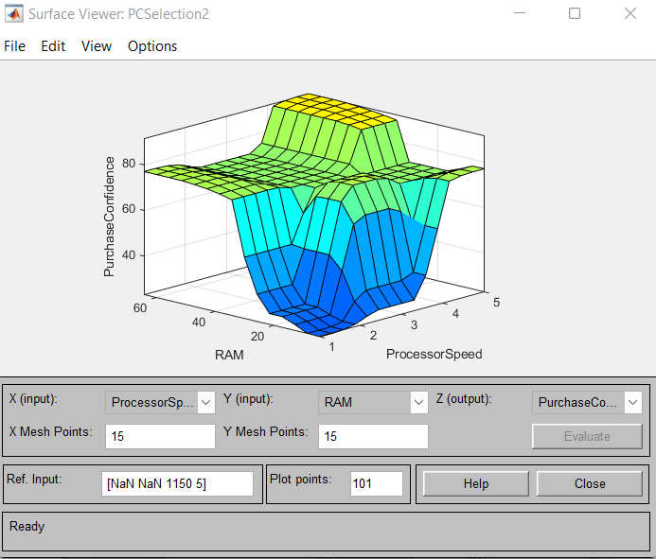

Рисунок 16 – метод импликации min

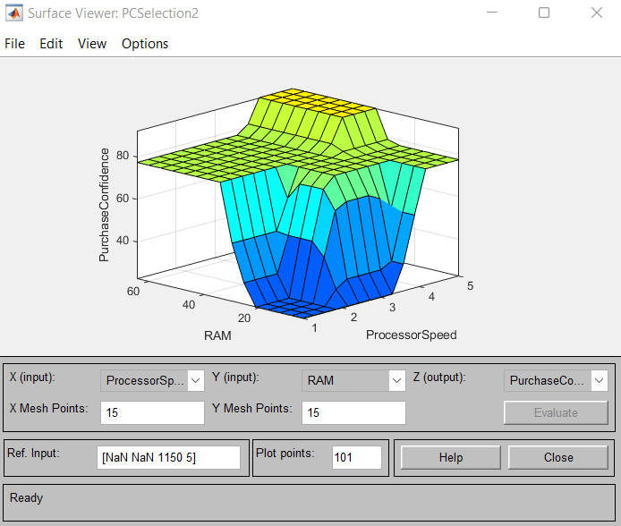

Рисунок 17 – метод импликации prod

По результатам видно, что лучше всего использовать функцию min для данной нечёткой системы.

Далее применим различные способы построения композиции. Результаты представлены на рисунках 18 и 19.

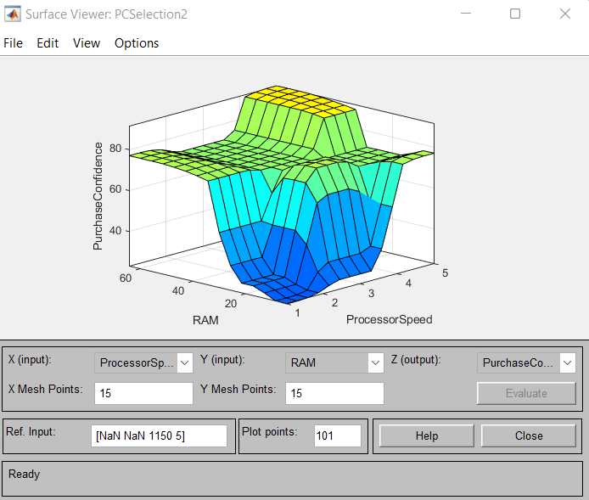

Рисунок 18 – метод композиции max

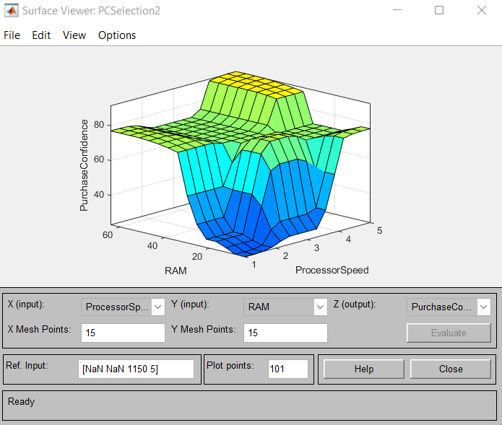

Рисунок 19 – метод композиции probor

По результатам анализа, в данной системе следует использовать метод композиции max.

Для более точного подбора, дополнительно применим различные способы построения объединения. Результаты представлены на рисунках 20 и 21.

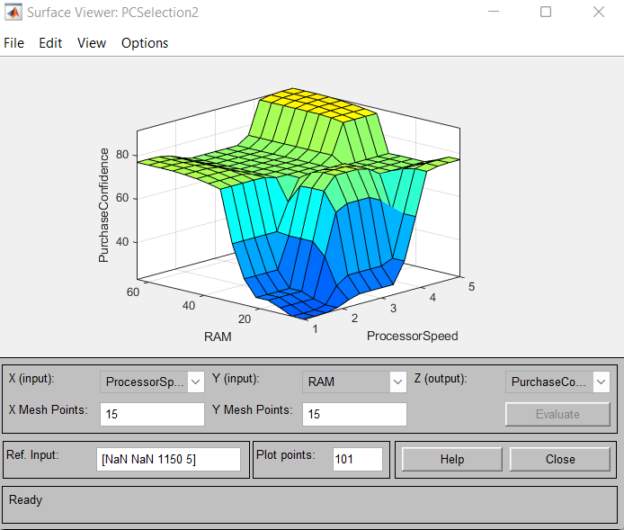

Рисунок 20 – метод объединения min

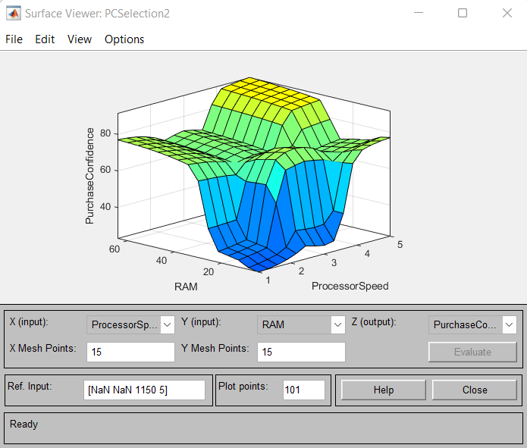

Рисунок 21 – метод объединения prod

По результатам анализа, в данной системе следует использовать метод объединения min.

Итоговая конфигурация системы показана на рисунке 22.

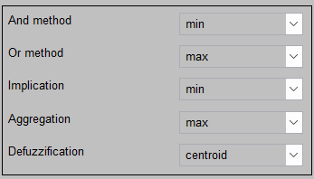

Рисунок 22 – итоговая конфигурация системы

Протестируем нашу систему на точных значениях. Результаты тестирования приведены на рисунке 23.

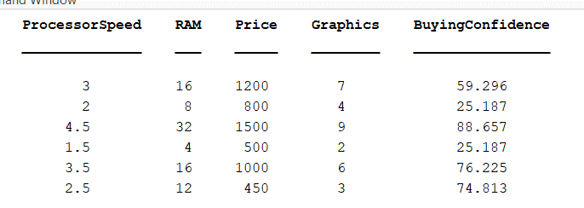

Рисунок 23 – тестирование системы нечёткого вывода.

На основе представленной таблицы результатов вычисления уверенности в покупке компьютеров, можно сделать следующие выводы:

Сценарий 1: с умеренно высокими характеристиками и ценой компьютер получает уверенность в покупке чуть выше среднего (59.296%). Это указывает на баланс между производительностью и стоимостью.

Сценарий 2: низкие характеристики и цена приводят к низкой уверенности в покупке (25.187%), что может отразить восприятие недостаточной производительности за эти деньги.

Сценарий 3: очень высокая уверенность в покупке (88.657%) для наиболее мощного и дорогостоящего компьютера, что говорит о высокой ценности данных характеристик.

Сценарий 4: самая низкая уверенность в покупке (25.187%) среди всех, вероятно, из-за несоответствия низких характеристик даже низкой цене.

Сценарий 5: достаточно высокая уверенность (76.225%), несмотря на среднюю производительность и цену, может указывать на хорошее соотношение цены и качества.

Сценарий 6: уверенность в покупке (74.813%) для компьютера с характеристиками ниже среднего и низкой ценой подчеркивает, что даже более скромные параметры могут быть восприняты как достаточные при соответствующем уровне цены.

**Вывод:** в ходе работы было изучено построение системы нечёткого вывода mamdami средствами MATLAB, а конкретно использование Fuzzy Logic Designer. Были изучены различные реализации функций агрегации, композиции, объединения, дефаззификации и импликации. Подобраны лучшие для функционирования системы реализации вышеописанных функций. Получившаяся система была протестирована на работоспособность на различных значениях входных переменных. Результаты экспериментов соответствуют предполагаемым выходным значениям.

**ПРИЛОЖЕНИЕ**

Листинг программы для проверки системы

Файл **test.m:**

% Загрузка FIS

fis = readfis('PCSelection.fis');

% Тестовые данные

% Каждый ряд представляет собой один тестовый случай в формате:

% [ProcessorSpeed, RAM, Price, Graphics]

testData = [

3.0, 16, 1200, 7; % Сценарий 1

2.0, 8, 800, 4; % Сценарий 2

4.5, 32, 1500, 9; % Сценарий 3

1.5, 4, 500, 2; % Сценарий 4

3.5, 16, 1000, 6 % Сценарий 5

];

% Вычисление и вывод результатов

for i = 1:size(testData, 1)

output = evalfis(fis, testData(i, :));

fprintf('Тестовый случай %d: Уверенность в покупке = %.2f%%\n', i, output);

end

Листинг разработанной системы

Файл **PCSelection.fis:**

[System]

Name='PCSelection'

Type='mamdani'

Version=2.0

NumInputs=4

NumOutputs=1

NumRules=40

AndMethod='min'

OrMethod='max'

ImpMethod='min'

AggMethod='max'

DefuzzMethod='centroid'

[Input1]

Name='ProcessorSpeed'

Range=[1.0 5.0]

NumMFs=3

MF1='Low':'trimf',[0.5 1.0 2.5]

MF2='Medium':'trimf',[2.0 3.0 4.0]

MF3='High':'trimf',[3.5 5.0 6.5]

[Input2]

Name='RAM'

Range=[4 64]

NumMFs=3

MF1='Low':'trimf',[2 4 16]

MF2='Medium':'trimf',[8 16 32]

MF3='High':'trimf',[24 64 104]

[Input3]

Name='Price'

Range=[300 2000]

NumMFs=3

MF1='Low':'trimf',[-100 300 1000]

MF2='Medium':'trimf',[500 1000 1500]

MF3='High':'trimf',[1000 2000 3000]

[Input4]

Name='Graphics'

Range=[0 10]

NumMFs=3

MF1='Low':'trimf',[-1 0 3]

MF2='Medium':'trimf',[2 5 8]

MF3='High':'trimf',[6 10 14]

[Output1]

Name='PurchaseConfidence'

Range=[0 100]

NumMFs=5

MF1='VeryLow':'gaussmf',[10 0]

MF2='Low':'gaussmf',[15 20]

MF3='Medium':'gaussmf',[20 50]

MF4='High':'gaussmf',[15 80]

MF5='VeryHigh':'gaussmf',[10 100]

[Rules]

1 1 3 1, 1 (1) : 1

1 1 3 3, 2 (1) : 1

1 1 2 2, 2 (1) : 1

1 1 1 1, 2 (1) : 1

1 1 1 3, 3 (1) : 1

1 2 3 2, 2 (1) : 1

1 2 2 1, 2 (1) : 1

1 2 2 3, 3 (1) : 1

1 2 1 2, 3 (1) : 1

1 3 3 1, 2 (1) : 1

1 3 3 3, 3 (1) : 1

1 3 2 2, 4 (1) : 1

1 3 1 1, 3 (1) : 1

1 3 1 3, 5 (1) : 1

2 1 3 2, 2 (1) : 1

2 1 2 1, 2 (1) : 1

2 1 2 3, 3 (1) : 1

2 1 1 2, 4 (1) : 1

2 2 3 1, 2 (1) : 1

2 2 3 3, 3 (1) : 1

2 2 2 2, 4 (1) : 1

2 2 1 1, 4 (1) : 1

2 2 1 3, 5 (1) : 1

2 3 3 2, 4 (1) : 1

2 3 2 1, 4 (1) : 1

2 3 2 3, 5 (1) : 1

2 3 1 2, 5 (1) : 1

3 1 3 3, 3 (1) : 1

3 1 2 2, 4 (1) : 1

3 1 1 1, 4 (1) : 1

3 1 1 3, 5 (1) : 1

3 2 3 2, 4 (1) : 1

3 2 2 1, 4 (1) : 1

3 2 2 3, 5 (1) : 1

3 2 1 2, 5 (1) : 1

3 3 3 1, 4 (1) : 1

3 3 3 3, 5 (1) : 1

3 3 2 2, 5 (1) : 1

3 3 1 1, 5 (1) : 1

3 3 1 3, 5 (1) : 1